SVN的使用

# SVN的缺陷

## 只能提交修改完毕的代码

未完成的代码不能提交。

## SVN的切换分支是比较慢的

# SVN的使用

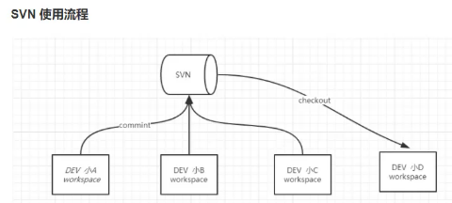

# SVN的客户端TortoiseSVN的安装

# Eclipse的SVN插件subclipse

两种安装方法：

## 方法1

在Eclipse中在线安装：

http://subclipse.tigris.org/servlets/ProjectDocumentList?expandFolder=2240&folderID=2240